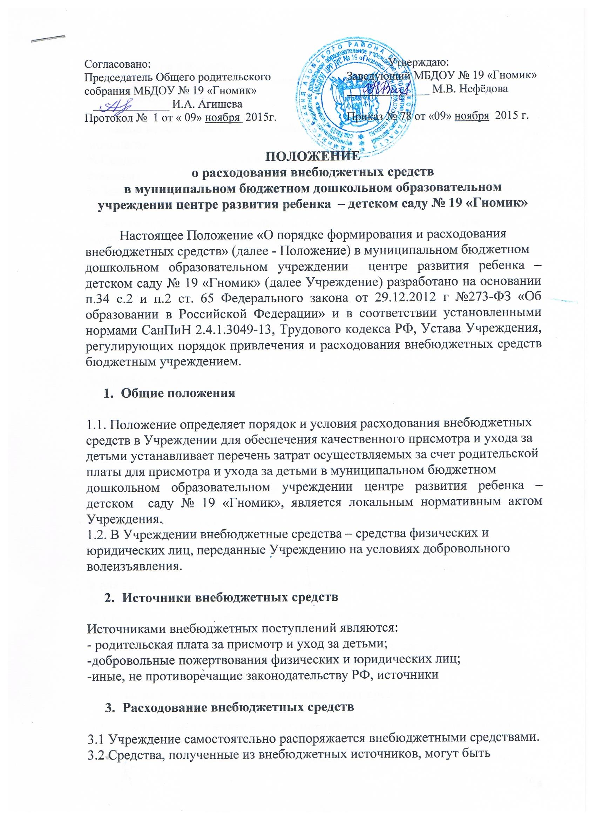направлены на следующие цели:
3.2.1. Продукты питания в соответствии с нормами СанПиН 2.4.1.3049-13.
3.2.2. Прочие расходы, в т.ч.:
_ Для организации питания:
¾ Замена неисправного оборудования (холодильного, технологического,
моющего);
¾ Средства для приема пищи (ложки, вилки, тарелки, блюдца, чашки,
стаканы);
¾ Замена мебели, пришедшей в негодность (шкафы для посуды, детские
столы и стулья);
¾ Замена пришедшего в негодность инвентаря, используемого при
приготовлении и раздаче пищи (кастрюли, сковороды, половники, ножи
и др.);
¾ Моющие, чистящие, дезинфицирующие средства для мытья и
обеззараживания посуды.
_ Для содержания помещений:
¾ Замена неисправного оборудования (пылесос);
¾ Моющие, чистящие, дезинфицирующие средства для уборки
групповых и спальных помещений, туалетных и раздевальных
комнат, обработки мебели;
¾ Хозяйственные товары (ветошь, веники, швабры, ведра и др.);
¾ Лампы для освещения.
_ Для организации дневного сна:
¾ Мягкий инвентарь (постельное белье, матрасы, одеяла, подушки,
покрывала);
¾ Замена мебели, пришедшей в негодность (кровати, спальные
модули).
_ Для обеспечения личной гигиены ребенка:
¾ Замена неисправного оборудования (стирального, гладильного,
водонагревательного);
¾ Замена изделий санитарно-бытового назначения, пришедших в
негодность (унитаза, раковины, смесители, краны, сифоны);
¾ Замена мебели, пришедшей в негодность (шкафы хозяйственные
и для горшков, шкафчики детские для одежды);
¾ Горшки;
¾ Средства личной гигиены (мыло туалетное, бумага туалетная,
салфетки);
¾ Мягкий инвентарь (полотенца, салфетки, пеленки, клеенка);
¾ Средства моющие (стиральный порошок, хозяйственное мыло).

- Порядок расходования внебюджетных средств

4.1.Доходы от внебюджетных поступлений распределяются следующим
образом: Порядок расходования внебюджетные средств осуществляется в
соответствии с установленными настоящим Положением приоритетами в
следующей очередности:
¾ Продукты питания в соответствии с нормами СанПиН 2.4.1.3049-13.
¾ Материально-техническое обеспечение и развитие Учреждения;
¾ Иные цели, предусмотренные пунктом 3.2 Положения.
4.2. Доход, полученный от всех видов внебюджетной деятельности за
выполненные работы и услуг, а также благотворительные и спонсорские
взносы, поступают на расчетный счет Учреждения. Прием наличных
денежных средств осуществляется в соответствии с действующим
законодательством РФ.
4.3. Сумма всех средств, поступающих в Учреждение от внебюджетной
деятельности, независимо от форм их представления, составляет полный
внебюджетный фонд Учреждения.
4.4.Учреждение, в лице заведующего, распоряжается внебюджетными
средствами самостоятельно в пределах имеющихся средств, в соответствии с
Положением. Заведующий несет персональную ответственность за
эффективное использование средств перед учредителем.

- Контроль и эффективность

5.1. Заведующий Учреждения ежегодно Общему родительскому собранию
Учреждения информацию об использовании внебюджетных средств.

